資料２ 平成３０年３月１４日 SOFTIC判例ゼミ
『データの保護及び活用の問題』

データの保護の視点から、経産省の不正競争防止法改正案に関する報告
佐藤修示

有効活用可能なデータの収集が見込まれる新たなビジネス形態としては、
- IoTパターン：モノから得られる情報を収集し、インターネットを通じて集約、
- プラットフォームパターン（検索サービス・SNS等）：利用状況もしくは利用者情報を収集、
- アーカイブ化パターン：モノを編集可能な形態にデータ化し収集、
また、すでにあるビジネスでも、
- 地図情報、天気情報等、その他事実情報の集積・分析データを提供するサービス
上記ビジネスにおいて生じるデータを法的に保護する方法を検討。

- データの法的保護の現状
- 特許法
あくまで発明の保護であり、データそのものを保護するわけではない。
- 著作権法（１２条の２第１項_データベースの著作物）
『情報の選択又は体系的な構成によって、創作性を有するもの』に該当するか？
- 不正競争防止法（不正競争防止法２条６項_営業秘密）
- 契約
損害賠償請求できるが、契約内容によるところが大きい。当事者以外には効果がない。
- 一般不法行為（民法７０９条）
著作権法で保護されないデータの保護（判例）翼システム事件
型式指定－類別区分番号の古い自動車から順に、自動車のデータ項目を並べたデータベースについて、著作物性は認められないとしながらも、被告の行為が法的保護に値する原告の営業活動を侵害するものとして不法行為を構成すると認める。
- 個人情報保護法（改正個人情報保護法２条４項_個人情報データベース等）

- データの法的保護_特に不正競争防止法（現状）について
保護したいデータが、『営業秘密』に該当する場合、不正競争防止法２条１項４号ないし１０号に規定する行為を行った者に対して、差止請求・損害賠償を行うことができる。
・不正競争防止法２条６項_営業秘密
「営業秘密」とは、秘密として管理【秘密管理性】されている生産方法、販売方法その他の事業活動に有用な技術上又は営業上の情報【有用性】であって、公然と知られていない【非公知性】ものいう

上記ビジネスにおいては、広く社外に提供することを前提とすると、秘密管理性・非公知性の要件を満たさないと思われる。
⇒現行の法制度では、データは十分に保護されているとは言えないのではないか？

３．平成３０年１月_産業構造審議会 知的財産分科会 不正競争防止小委員会 報告書『データ利活用促進に向けた検討』内容
【データの保護の必要性の検討と、基本方針】
・・・データの安全・安心な流通が妨げられ、不正取得・使用・提供への懸念が高まれば、データ提供者にとって投資の回収が見込めなくなり、結果として、ビジネス上の価値が損なわれるだけでなく、社会全体にとっても有益なデータの取引がなされず、データの流通・利活用が進まなくなるおそれがある。
そこで、我が国経済の成長力を高めることを基本としつつ、データの創出・収集・分析・管理等への投資やその適正な流通・利活用を促す環境を整備するため、データの不正取得・使用・提供の行為のうち悪質な行為を「不正競争行為」として新たに位置づけた上で、そうした行為に対する救済制度を創設すべく、検討を行った。一方で、過度に広範なデータの不正取得・使用・提供の行為を「不正競争行為」とすることについては、かえってデータ利活用を阻害するおそれがあるとの懸念も強く示された。
そのため、データの提供者と利用者の保護のバランスを考慮しつつ、全体としてデータの流通・利活用が促進されるよう、悪質性の高い行為に限定して、無権原者による侵害行為や民事当事者間の取引に関する必要最低限の規律を設けることを基本方針とした。

【保護客体となるデータの要件】
（ⅰ）技術的管理性
データを取得しようとする者が、データ提供者との契約で想定される者以外の第三者による使用・提供を制限する旨の管理意思を明確に認識できる、特定の者に限定して提供するための適切な電磁的アクセス制御手段（ＩＤ・パスワード管理、専用回線の使用、データ暗号化、スクランブル化等）により管理されているデータ
（ⅱ）限定的な外部提供性
秘密として管理され、保有者内での利用又は例外的に秘密保持契約を結んだ限定的な者に開示される「営業秘密」とは異なり、データ提供者が、外部の者からの求めに応じて、特定の者に対し選択的に提供することを予定しているデータ
（ⅲ）有用性
違法又は公序良俗に反する内容のデータを保護客体から除外した上で、集合することにより商業的価値が認められること

ただし、提供する相手を特定・限定することなく広く提供されているデータと「同一」のデータは、保護の対象外とすべきである。なお、提供する相手を特定・限定することなく広く提供されているデータとの「同一」性の程度や、「技術的管理性」の内容等については、ガイドライン等において、明確化を図る。

【「営業秘密」との関係性】
商品として広く会員にデータが提供される場合や、秘密保持義務のない緩やかな規約に基づきコンソーシアム内でデータが共有される場合等は、非公知性や秘密管理性が失われ、「営業秘密」としては保護されない。一方、データ保有者の内部で厳格に管理され、又は、秘密保持義務を課した者に限定して開示される場合のように、秘密として管理される非公知なデータは、引き続き、「営業秘密」として保護される。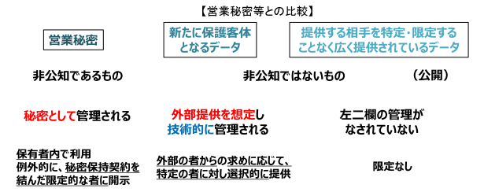
図１

【新たな保護客体となるデータに係る不正競争行為】
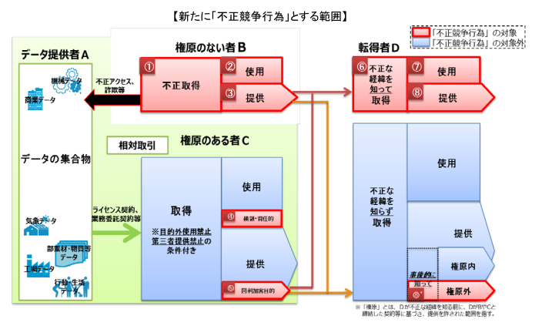
図２
- 不正取得類型について（図①②③）
- 著しい信義則違反類型について（図④⑤）
- 転得類型について（図⑥⑦⑧⑧’

- データの法的保護_特に不正競争防止法_今回の改正案
平成３０年２月_『不正競争防止法等の一部を改正する法律案』が閣議決定
データの利活用を促進するための環境整備として、新たな保護客体に、『限定提供データ』を規定する。『限定提供データ』の不正取得・使用等を不正競争行為として位置づけ、これに対する差止請求救済等の救済措置を設ける。

【法律改正の趣旨】
『第四次産業革命の下、IoTやAIなどの情報技術の革新が目覚ましく進み、企業の競争力の源泉は、データ、その分析方法、これらを活用した製品や ビジネスモデルへ移り変わりつつある。こうした状況において、データの利活用を促進するための環境を整備するほか、知的財産や標準の分野においてビッグデータ等の情報技術の進展を新たな付加価値の創出につなげるための所要の措置を講ずる。』
【保護客体となるデータの要件】
（改正案）不正競争防止法２条７項（新設）
「限定提供データ」とは、①業として特定の者に提供する情報【限定的な外部提供性】として②電磁的方法（電子的方法、磁気的方法その他人の知覚によっては認識することができない方法をいう。次項において同じ。）により相当量蓄積され、及び管理されている【技術的管理性】技術上又は営業上の情報【有用性】（秘密として管理されているものを除く。）をいう。

【対象となるデータの例】
•自動走行車両向けに提供する三次元地図データ
•POSシステムで収集した商品毎の売上データ
•化学物質等の素材の技術情報を要約したデータ
•船主、オペレーター、造船所、機器メーカー等の関連企業がそれぞれ収集し、共有している船舶運行データ

【概要説明_データの不正取得・使用等に対する差止請求権について】
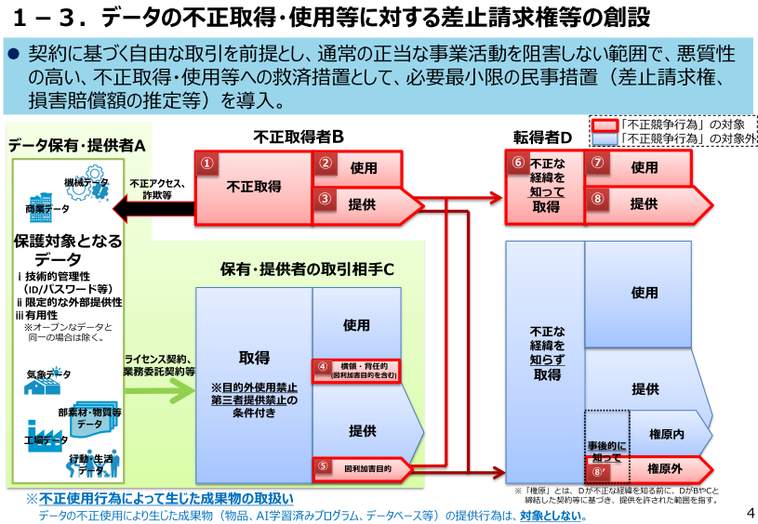
図３

【参考１】『営業秘密』に求められる各要件について
経済産業省_営業秘密管理指針(平成２７年１月２８日改訂)から抜粋
秘密管理性について
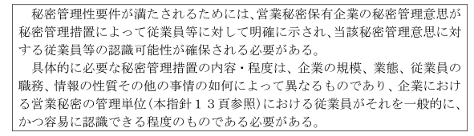
有用性について
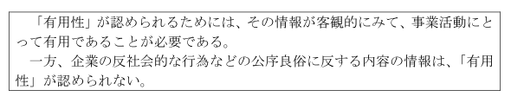
非公知性について
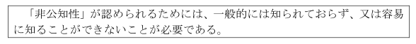
「営業秘密」とは、様々な知見を組み合わせて一つの情報を構成していることが通常であるが、ある情報の断片が様々な刊行物に掲載されており、その断片を集めてきた場合、当該営業秘密たる情報に近い情報が再構成され得るからといって、そのことをもって直ちに非公知性が否定されるわけではない。なぜなら、その断片に反する情報等も複数あり得る中、どの情報をどう組み合わせるかといったこと自体に有用性があり営業秘密たり得るからである。複数の情報の総体としての情報については、組み合わせの容易性、取得に要する時間や資金等のコスト等を考慮し、保有者の管理下以外で一般的に入手できるかどうかによって判断することになる。

【参考２】平成１７年２月 産業構造審議会 知的財産政策部会報告書『不正競争防止法の見直しの方向性について』のおける検討内容
不正競争防止法によって、創作性のないデータベースを保護することを検討。

【検討の方向性】
営業上の目的で特定の者に限って提供されているような、経済活動において保護の必要性が高いデータベースに限り、これを複製して、不正の競業の目的で、自己の商品として譲渡等する行為に限定して、あらたな不正競争行為類型とし、そのような差し止めを可能する改正の提案

【パブリックコメントにおけるデータベースの保護に対する意見】
- 濫訴の懸念
一般的・普遍的なデータからなるデータベースは、似通ったものとなる。善意のデータベース製作者が他の製作者から提訴されるおそれ。
(b)権利濫用の問題
不可欠データの保有者による権利濫用が生じて、「情報独占」が生じるなど、情報の流通を阻害するおそれ。
(c)情報流通阻害の問題
データベースとデータの切り分けの困難性。特許法・著作権法による重畳的保護。データ自体が保護される可能性。

【結論】
『改めて検討した結果、不正競争防止法による保護については、様々な意見と制約があることがわかり、このため、本小委員会においては、今回の不正競争防止法改正においてはその保護の仕組みを導入しないこと』とし、『上記に指摘された問題点を踏まえ、関係者において導入に向けた具体的な検討を開始するべきである。』と締めくくる。

【参考３】平成３０年１月_産業構造審議会 知的財産分科会 不正競争防止小委員会 報告書『データ利活用促進に向けた検討』内にて記載された意見

＜データの不正な流通等に対する懸念及び新たな規律を求める声＞
・気象データ提供事業者の例
有料会員に商品として提供する気象データが、提供先の事業者から無断で複数の関連会社に流通されていた。契約先でない企業からの問い合わせで不正流通が発覚したが、把握できていない事例もあると懸念。提供先からの不正提供に対する抑止効果と、転々流通させる行為に対して差止請求を可能とする措置の創設を希望。

・船舶関連データを共有するオープンプラットフォームの例
船舶関連データを、船主・オペレーター・造船所・船舶機器メーカー等から成るオープンプラットフォームで共有。その利活用を推進すべく、データの提供者、利用者の双方の意見を聞きつつ、データ利用に係る規約等の整備を進めている。提供者側は、規約違反による利用や第三者提供を心配しており、データ提供の障害となる懸念がある。データの不正利用等に対する法的救済措置があれば、その抑止力によって、更なるデータ提供のモチベーションに繋がることが期待される。

＜差止請求に関する意見＞
・原告（データ提供者）が、不正取得・使用・提供行為に対して差止請求するためには、原告のデータとの同一性の立証が必要となるため、差止めの実効性の観点から、「電磁的アクセス制限手段」に加えて「同一性確認手段」を、技術的管理として規定すべきとの意見があった。一方、「同一性確認手段」を要件とすることは、データ提供者の負担を考慮すると、立証の問題とすれば足りるとの意見もあった。

＜不正競争行為（著しい信義則違反類型④・⑤）に関する意見＞
・権原のない者Ｂの管理侵害行為と同等の悪質性を持つ行為により取得した場合を除き、正当に契約を締結して取得した後に権原の範囲外の使用・提供を行った場合には、私的自治の原則が適用されるべきとの意見があった。一方、契約法理だけでは、契約は破っても良いという意図を持った者の不正行為に対する十分な抑止力が働かず、複製が容易なデータの特質性に鑑み、安心してデータを提供できないとの意見があった。また、データ提供者と直接の契約関係のない、権原のある者Ｃの下請企業・委託先等による不正行為に対しては、契約違反では対処できないとの意見もあった。

・不正提供行為（⑤）についても、「図利加害目的」に加えて、客観的な行為態様を明確化すべきとの意見があった。一方、第三者提供禁止の条件に違反する行為の内容は、使用範囲に係る条件に違反する行為と比べて明確であるとの意見もあった。

・著しい信義則違反の前提となるデータの取引契約については、その慣行が確立されていない。取引当事者間において慎重に取引内容を合意し、契約の高度化に努めることが求められるとの意見もあった。

＜不正競争行為（転得類型について⑥⑦⑧⑧’に関する意見＞
・「営業秘密」とは異なり、流通を前提とするデータについては、取引の安全を確保する観点から、事後的悪意の転得者の提供行為（⑧’）は、対象外とすべきとの意見もあった。一方、転得者が悪意に転じる前の取引の権原の範囲内においては適用除外となるため、取引の安全は保護されているとの意見もあった。更に、複製の被害が拡大しやすいデータの性質に鑑みれば、事後的に悪意に転じた転得者の提供行為（⑧’）について、適用除外を設けることは適切でないとの意見もあった。

・事後的悪意の場合において、転得者Ｄは、自己の締結した契約を第三者であるデータ提供者Ａにより解釈されることとなり、営業の自由と予測可能性を著しく害するとの意見があった。一方、「営業秘密」においても同様の適用除外が規定されており、適用除外の立証は被告となるＤが行うため、Ｄが悪意に転じる前の取引条件、及び、自身の行為がその範囲に収まっていることをＤ自身が主張し、相手方がそれに反論した上で、裁判所が契約の範囲内と認めれば、データ提供者からの差止等を回避できることから、営業の自由と予測可能性を著しく害するとまではいえないとの意見もあった。

・今後、現時点では予期し得ないデータを利活用したビジネスが起こることも十分に想定されるが、今次の改正が、そうした新しいビジネスの進展を萎縮させることがないように留意すべきであるとの意見があった。一方、改正法の施行状況、経済社会情勢等を踏まえ、「悪意」に加えて「重過失」も規律すること、及び、転得者が事後的に「悪意」に転じた場合の使用行為を「不正競争行為」と位置づけることについては、引き続き検討すべきとの意見もあった。

東京地中間判 平成13年5月25日 判時 1774号 132頁
http://www.meti.go.jp/report/whitepaper/data/pdf/20180124001_01.pdf
経済産業省HP：http://www.meti.go.jp/press/2017/02/20180227001/20180227001.html
上記HP：関連資料『不正競争防止法等の一部を改正する法律案の概要』より
http://www.meti.go.jp/policy/economy/chizai/chiteki/pdf/20150128hontai.pdf
http://www.meti.go.jp/policy/economy/chizai/chiteki/pdf/04fukyohoshoui-1.pdf

